Sabina Cimperc in Amadej Kremžar prejela
Znak Zveze ŠIS-SPK za športno udejstvovanje
Učenca CVIU Velenje, Sabina Cimperc in Amadej Kremžar, sta del delegacije Specialne olimpiade Slovenije, ki je uspešno tekmovala na Poletnih svetovnih igrah specialne olimpiade V Berlinu junija 2023. V torek, 23. 1. 2024, se je omenjena delegacija udeležila sprejema v Veliki dvorani Predsedniške palače.
Predsednica Republike Slovenije dr. Nataša Pirc Musar jim je v nagovoru čestitala in potrdila, da je njihova zgodba spodbuden primer tega, kako lahko šport služi kot močno orodje za povezovanje ljudi in krepitev odnosov med nami vsemi.
Sabina je imela na sprejemu v Predsedniški palači tudi govor, v katerem je strnila vtise s svetovnih iger.
Pozno popoldan pa so se člani delegacije udeležili še slovesne podelitve priznanj Parašportnik leta 2023, kjer so medaljisti, med njimi tudi naša Sabina in Amadej, prejeli Znak Zveze ŠIS-SPK za športno udejstvovanje.
Čestitke vsem, seveda pa smo najbolj ponosni na našo Sabino in Amadeja!
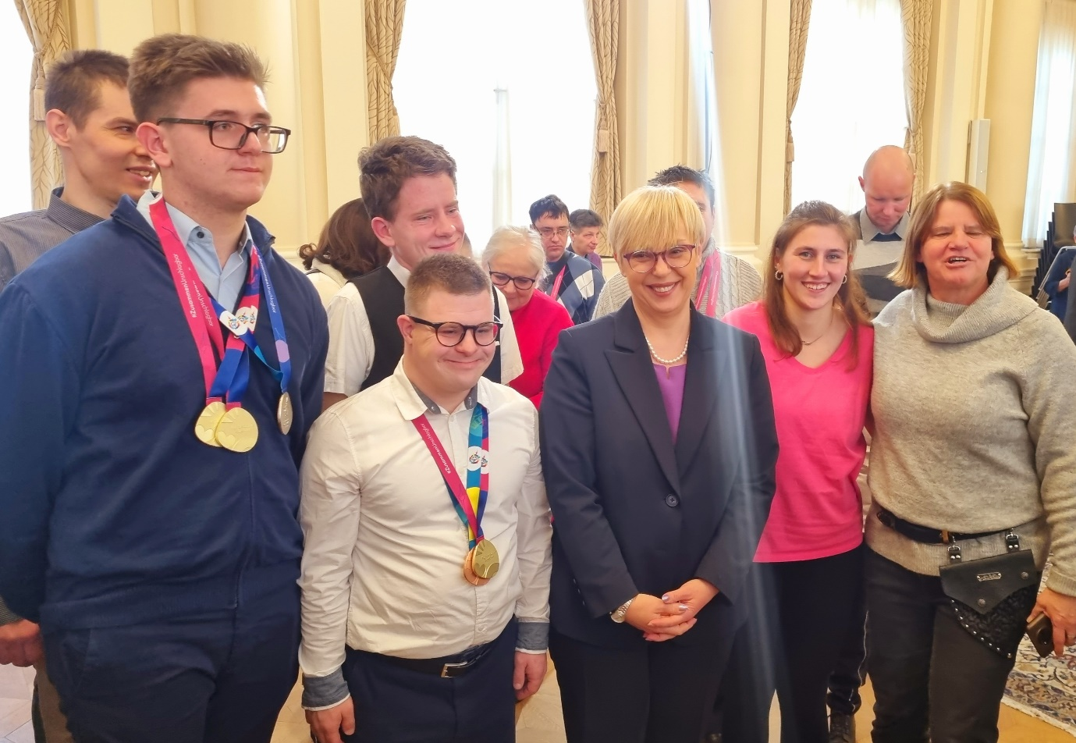
Plavalna delegacije Specialne olimpiade Slovenije (Aidan Otož, Amadej Kremžar, Luka Temnikar, Sabina Cimperc) s trenerko Katarino Praznik

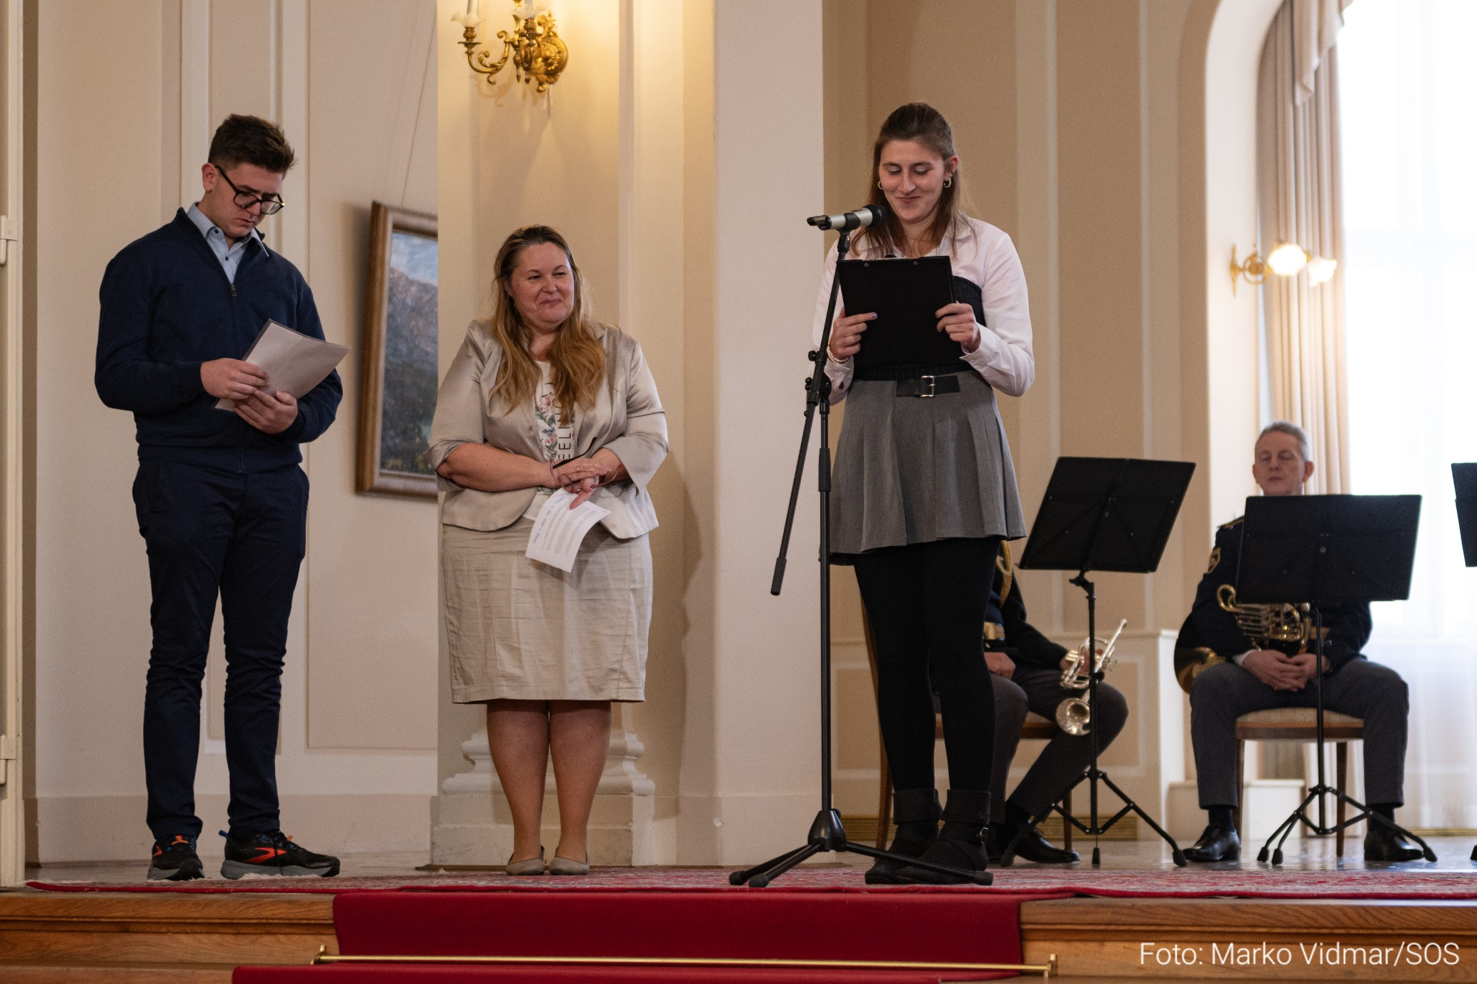
Govor Sabine na sprejemu v Predsedniški palači, v katerem je strnila vtise s svetovnih iger.
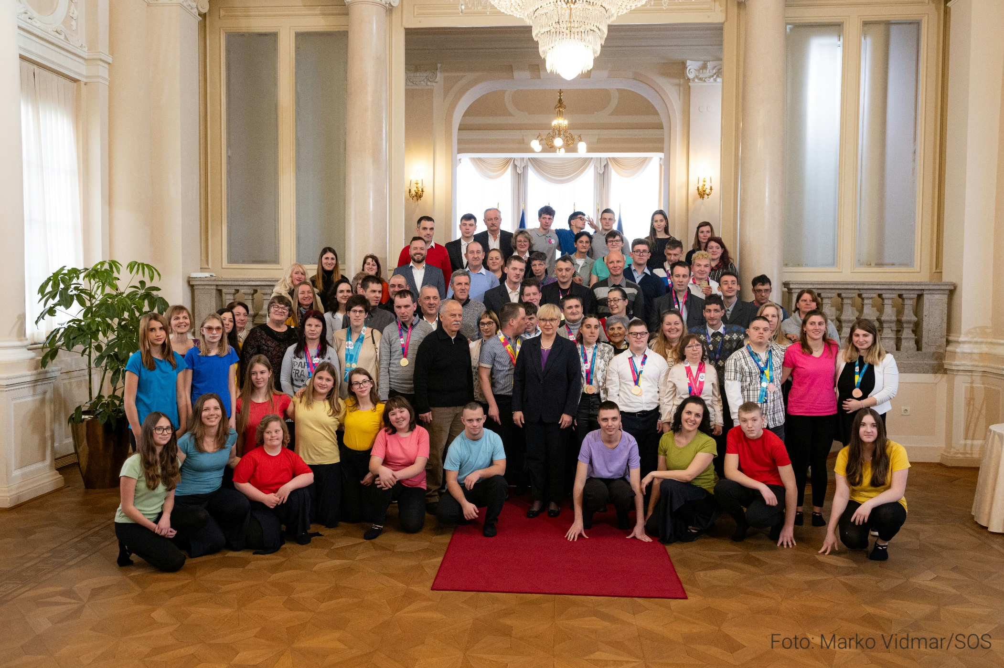
Skupinsko fotografiranje vseh udeležencev s predsednico Republike Slovenije dr. Natašo Pirc Musar
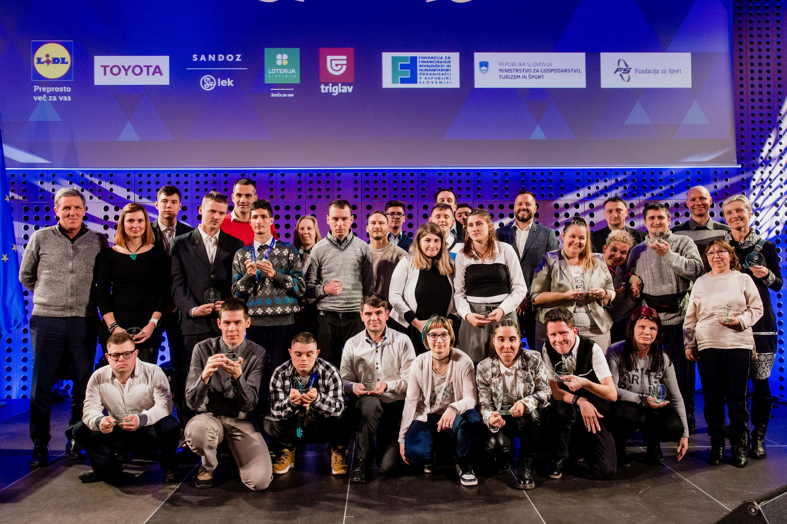
Skupinsko fotografiranje vseh prejemnikov Znaka Zveze ŠIS-SPK za športno udejstvovanje

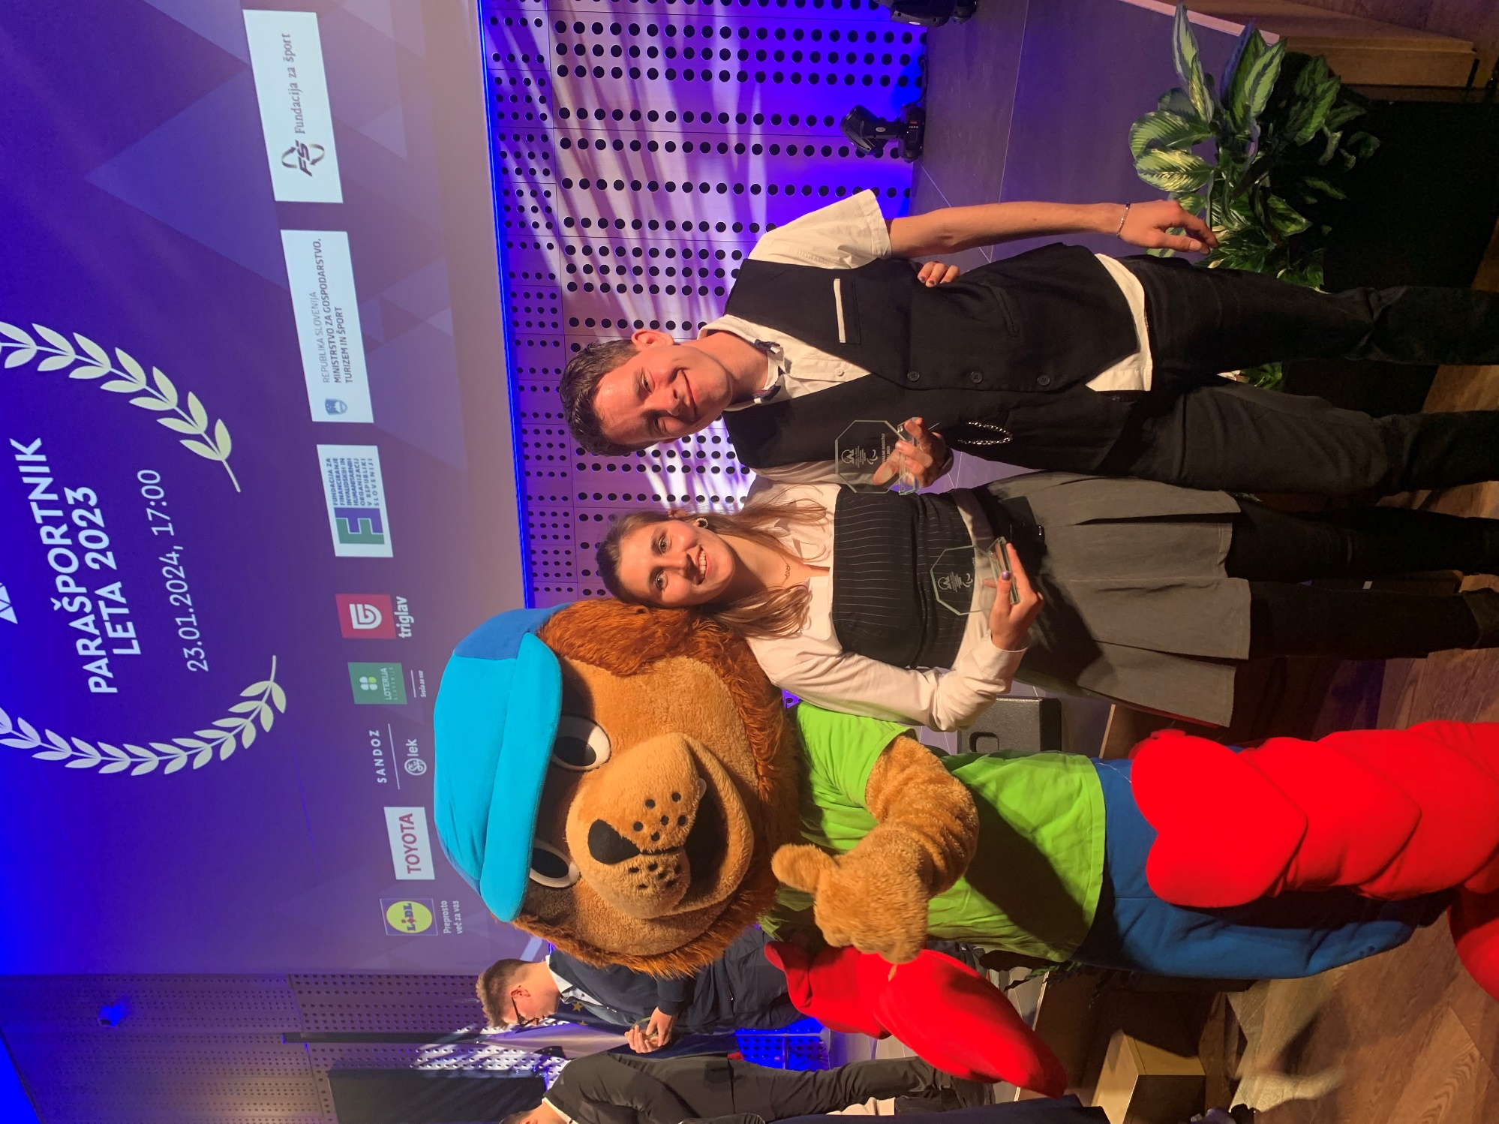
Naša prejemnika Znaka Zveze ŠIS-SPK za športno udejstvovanje, Sabina Cimperc in Amadej Kremžar

